Lampiran 1
Persetujuan Setelah Penjelasan

Persetujuan Setelah Penjelasan (PSP)

Saya yang bertanda tangan di bawah ini: Nama : Vivi Cinthya Rotua Silalahi NIM : 1610714052
Pekerjaan : Mahasiswa S1 Ilmu Gizi

Alamat : Jalan Sibiak, Pematangsiantar, Sumatera Utara

No. Telepon : 081388977935

Bermaksud melakukan penelitian dengan judul “Eksplorasi Pengetahuan Pedoman Gizi Seimbang terhadap Perilaku Pilihan Pangan Remaja Putri Overweight di Kelurahan Tegal Rejo Kota Medan Tahun 2020.” Penelitian ini bertujuan untuk mengetahui mengeksplorasi karakteristik remaja putri, mengeksplorasi perilaku pilihan pangan pada remaja putri overweight, mengidentifikasi faktor yang mempengaruhi pilihan pangan pada remaja putri overweight, dan mengeksplorasi keterkaitan pengetahuan Pedoman Gizi Seimbang terhadap pilihan pangan remaja putri overweight.
Partisipan yang bersedia mengikuti penelitian ini akan mendapatkan manfaat yakni informasi mengenai pentingnya peranan pengetahuan akan Pedoman Gizi Seimbang dalam perilaku pilihan pangan sehingga dapat memperbaiki komposisi kualitas dan kuantitas asupan gizi (nutrition intake) individu terutama remaja. Pengetahuan yang baik dan benar terhadap makanan dan gizi akan menjadi kontrol saat memilih jenis makanan yang akan dikonsumsi.
Adapun risiko terhadap partisipan yang bersedia mengikuti penelitian ini yakni ketidaknyamanan saat diwawancarai secara mendalam mengenai perilaku pilihan pangannya. Untuk mengurangi risiko yang mungkin dapat muncul maka peneliti menjelaskan terlebih dahulu prosedur dan perlakuan yang akan dilakukan. Prosedurnya dimulai dari menjelaskan maksud dan tujuan, menandatangani informed consent, melakukan wawancara mendalam, dan merekam pembicaraan setelah

(Lanjutan) diizinkan. Adapun perlakuan yang diterima subjek ialah pengukuran antropometri (berat badan, tinggi badan) dan pertanyaan-pertanyaan yang bersifat mendalam serta sangat pribadi untuk mendapatkan hasil spesifik terhadap perilaku pilihan pangan, pengetahuan spesifik mengenai pedoman gizi seimbang dan faktor yang mendasari hal tersebut. Kesediaan partisipan bersifat sukarela, tidak memaksa, dan dapat mengundurkan diri sewaktu-waktu dengan menghubungi nomor telepon peneliti dan tidak akan mendapat sanksi. Penelitian ini membutuhkan kesikutsertaan subjek selama
1 bulan. Data pribadi, jawaban, dan identitas responden dijamin kerahasiaannya dan tidak akan muncul di publik.
Data yang dikumpulkan hanya akan menjadi milik peneliti untuk kepentingan penelitian dan analisis data, jika data tersebut sampai muncul di luar penelitian maka peneliti akan bertanggung jawab penuh dan siap menerima sanksi sesuai hukum yang berlaku. Partisipan yang bersedia mengikuti penelitian akan mendapatkan pengalaman menjadi responden penelitian dan souvenir berupa saldo Gopay (setiap individu) yang akan diberikan setelah pengambilan data selesai.
Oleh karena itu, peneliti secara rendah hati meminta kesediaan kepada calon responden yang memenuhi kriteria penelitian untuk menjadi subjek dalam penelitian ini. Maka dari itu saya memohon kesediaan untuk menandatangani lembar persetujuan yang saya lampirkan untuk kepentingan penelitian. Atas perhatian dan kesediaannya saya ucapkan terimakasih.

Jakarta, 09 Maret 2020

Peneliti,



(Vivi Cinthya Rotua Silalahi)

(Lanjutan)

Lembar Persetujuan Subjek

Setelah membaca penjelasan peneliti saya bersedia secara sukarela untuk berpartisipasi menjadi subjek / partisipan penelitian dengan judul:

“Eksplorasi Pengetahuan Pedoman Gizi Seimbang terhadap Perilaku Pilihan

Pangan Remaja Putri Overweight di Kelurahan Tegal Rejo Kota Medan Tahun

2020”

Demikian, persetujuan ini saya tandatangani secara sadar dan tanpa paksaan.

Saksi Partisipan

( ) ( )

Peneliti

(Vivi Cinthya Rotua Silalahi)

Lampiran 2

Pertanyaan Semi Terstuktur untuk Remaja Putri

1 | Nama : BB : Umur : TB :
2 | Alamat :
3 | No. telepon :
Pengetahuan Pedoman Gizi Seimbang
Item | Pertanyaan
1 | Pernahkah Anda mendengar pedoman gizi seimbang? Jika tidak,  apakah Anda mengetahui mengenai slogan '4 sehat 5 sempurna'?  Menurut Anda, mengapakah masyarakat lebih mengenal slogan tersebut daripada pedoman gizi seimbang?
2 | Apakah pedoman gizi seimbang lebih sulit diterapkan daripada 4 sehat 5 sempurna? Apakah Anda masih menerapkan 4 sehat 5 sempurna dalam kehidupan sehari-hari?
3 | Menurut Anda, bagaimanakah pedoman gizi seimbang?
4 | Menurut Anda, apakah penting menerapkan gizi seimbang dan mengapa?
5 | Menurut Anda, apakah selama ini telah menerapkan pedoman gizi seimbang dalam kehidupan sehari-hari? Jika sudah, aspek apa saja yang telah Anda terapkan dan mengapa Anda melakukannya? Jika belum, mengapa?
6 | Menurut Anda, mengapa kita perlu mensyukuri aneka ragam pangan dan haruskah mengonsumsi aneka ragam pangan? Menurut Anda, sudah beragamkah pola makan saat ini?
7 | Menurut Anda, berapa banyak kita harus mengonsumsi sayur dan buah? Bagaimana dengan konsumsi Anda saat ini?
8 | Biasanya lauk yang Anda konsumsi apa saja? Mengapa memilih lauk tersebut?
9 | Pernahkah Anda membaca label pangan yang terdapat di kemasan makanan/minuman? Jika ya, apakah Anda memahami apa yang tercantum? Jika tidak, mengapa Anda tidak melakukannya?
10 | Menurut Anda, sudah cukupkah konsumsi air putih Anda selama ini? Jika ya, berapakah konsumsi air putih Anda dalam satu hari? Jika tidak, minuman apa yang paling sering Anda konsumsi?
11 | Menurut Anda mengapa seseorang bisa mengalami kenaikan berat badan?

12 | Apakah pedoman gizi seimbang berpengaruh terhadap pola makan individu?
13 | Menurut Anda, bagaimana cara yang dapat dilakukan agar masyarakat lebih peduli terhadap pedoman gizi seimbang?
Pilihan Pangan
Item | Pertanyaan
1 | Bagaimana preferensi makanan Anda sehari-hari?
2 | Apakah Anda selalu sarapan di pagi hari? Menurut Anda, apakah sarapan pagi penting? Apakah Anda sarapan pagi di rumah atau sekolah? Makanan apa saja yang biasa Anda konsumsi saat pagi?
3 | Makanan apa saja yang biasa Anda konsumsi saat siang? Apakah  Anda membawa bekal sendiri dari rumah? Jika ya, apa saja isi bekal Anda?  Jika tidak, dimana biasanya Anda membeli makan siang, dan apa  yang Anda beli?
4 | Bagaimana dengan makan malam, jam berapa Anda makan malam? Apa saja yang Anda makan?
5 | Apakah di rumah tersedia snack/cemilan? Apa saja snack/cemilan yang Anda makan dan di saat kapan saja Anda mengonsumsi snack?
6 | Apakah snack yang Anda konsumsi termasuk makanan instan, minuman/makanan manis dan gurih?
7 | Bagaimana dengan kebiasaan jajan Anda? Biasanya di sekolah apa yang Anda beli?
8 | Menurut Anda, bagaimana komposisi makanan yang tepat dan baik untuk dikonsumsi? Komponen apa saja yang harus ada di piring makan?
Faktor Pilihan Pangan
Item | Pertanyaan
1 | Ketika Anda makan, Faktor apa yang membuat Anda memilih  makanan tersebut? Apa alasannya?
2 | Kalau dari segi rasa, makanan seperti apa yang paling disukai? Apa  alasannya?
3 | Kalau dari segi penampilan, makakan seperti apa yang paling Anda  sukai, mengapa?
4 | Kalau dari segi harga, makanan seperti apa yang paling sering Anda beli? Apa alasannya?
5 | Apakah orangtua Anda mempersiapkan sendiri makanan di rumah atau membeli dari warung? Seberapa sering Anda mengonsumsi makanan dari luar rumah?
6 | Kombinasi makanan seperti apa yang paling Anda sukai dan sering dimakan? Mengapa?

7 | Jenis pengolahan makanan seperti apa yang Anda sukai dan mengapa?
8 | Biasanya Anda sering membeli makanan dengan siapa, dan mengapa?
9 | Apakah Anda sering mengikuti pilihan makanan teman? Seberapa sering Anda mengikuti apa yang dikonsumsi teman Anda?
10 | Menurut Anda, berpengaruhkah teman terhadap pilihan makanan  Anda?
11 | Apakah orangtua pernah menasihati untuk mengonsumsi makanan sehat yang diolah di rumah?
12 | Biasanya apa nasihat orangtua mengenai makanan? Apakah Anda mengikutinya, seberapa sering Anda melakukannya dan mengapa?
13 | Pernahkah Anda melanggar nasihat tersebut? Apakah orangtua  sering kurang setuju terhadap pilihan makanan Anda? Bagaimana  Anda menyikapinya? Menurut Anda, berpengaruhkah nasihat orangtua dalam pilihan makanan individu?
14 | Pernahkah Anda mencari mengenai informasi mengenai PGS, informasi pangan dan gizi , serta tips diet di media internet? Menurut Anda apakah hal tersebut dapat dipercaya dan apakah Anda mempraktikkannya?

Lampiran 3

Pertanyaan Semi Terstruktur untuk Teman Sebaya

Perilaku Makan
Item | Pertanyaan
1 | Apakah yang Anda ketahui mengenai Pedoman Gizi Seimbang?
2 | Bagaimana Anda melihat pola konsumsi pangannya sebagai teman dekat?
3 | Menurut Anda, apakah asupan makan teman Anda berlebihan atau sudah tepat?
4 | Menurut Anda adakah dan bagaimanakah pengaruh teman dalam menentukan pilhan pangan?
5 | Pernahkah Anda menyarankan mengenai pola makan dan diet kepada teman? Apakah ia mengikuti atau menolak saran tersebut?
6 | Menurut Anda, apa saja yang memengaruhi pilihan pangan individu?

Lampiran 4
Pertanyaan Semi Terstruktur untuk Guru Sekolah

Item | Pertanyaan
1 | Bagaimana aktivitas olahraga siswa perempuan yang overweight  dan normal? Apakah ada perbedaan?
2 | Bagaimana performa belajar siswa perempuan yang overweight dan normal?
3 | Menurut Anda, faktor apa sajakah yang memengaruhi pilihan  pangan seorang remaja putri? Dan bagaimana hal tersebut dapat mempengaruhinya?
4 | Menurut Anda, bagaimana pengaruh media mengenai informasi  pangan, gizi, dan kesehatan terhadap kejadian overweight? Apakah informasi saat ini yang beredar di internet sudah tepat atau belum?
5 | Menurut Anda, bagaimanakah penerapan Pedoman Gizi Seimbang  di lingkungan sekolah oleh siwa putri?
6 | Apa saja aspek PGS yang sudah diterapkan oleh siswa putri di  lingkungan sekolah? Menurut Anda, apakah informasi PGS sulit atau mudah diterapkan dan mengapa?
7 | Menurut Anda, adakah langkah praktis namun dapat dilakukan  secara konsisten untuk dapat menerapkan PGS bagi siswa sekolah?
8 | Menurut Anda, perlukah sekolah menggalakkan informasi dan  pelaksanaan PGS, dan bagaimana cara sekolah melakukannya?

Lampiran 5
Food Photograph

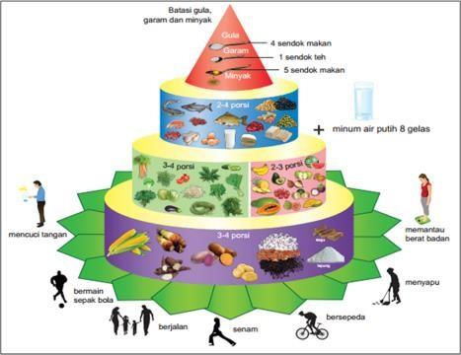
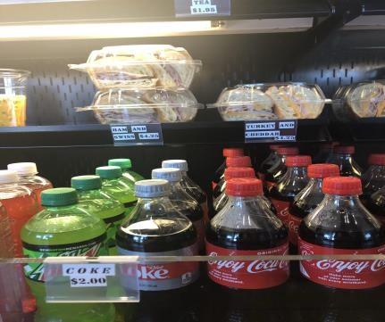

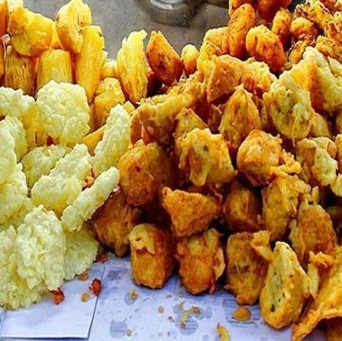
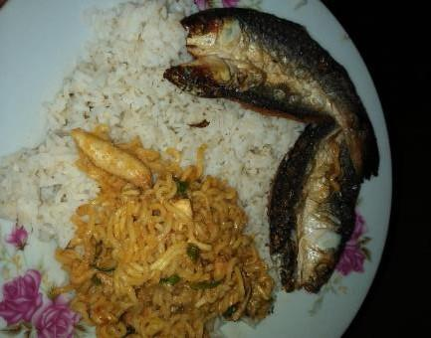

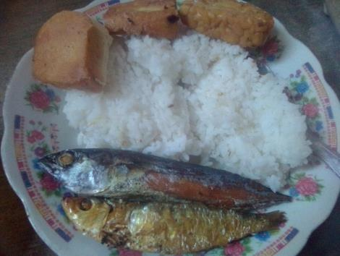
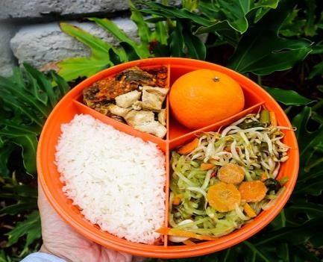

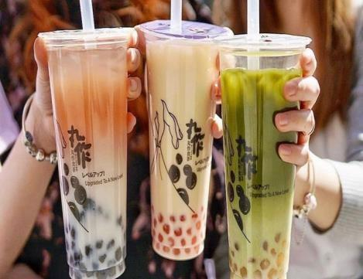
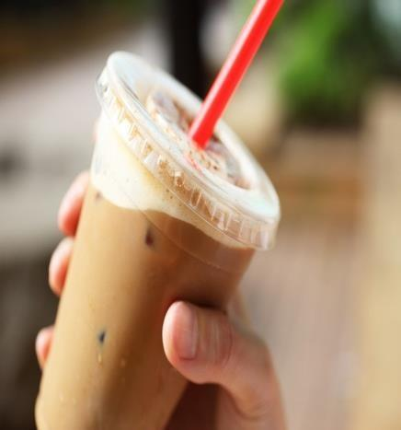

Lampiran 6

Data Status Gizi Informan Utama

No. | Nama | Bb | Tb | U | IMT/U | Status Gizi | Criteria of informants
1 | AM | 71 | 164 | 18 | 1.38 | OW | overweight, 18 tahun, uang saku >30.000, orangtua memasak di rumah, consume lned items
2 | AN | 65 | 160 | 18 | 1.15 | OW | overweight, 16 tahun, uang saku >30.000, orangtua memasak di rumah, consume their own snacks and purchase fruits
3 | IN | 70 | 166 | 16 | 1.15 | OW | overweight, 16 tahun, uang saku <30.000, orangtua memasak di rumah, consume their own snacks and purchase fruits
4 | MI | 73 | 159 | 16 | 2 | OW | overweight, 16 tahun, uang saku >30.000, orangtua memasak di rumah, consume lned items
5 | RA | 50 | 156 | 16 | -0.05 | N | normal, 16 tahun, uang saku <30.000, orangtua memasak di rumah, consume lned items
6 | SO | 65 | 150 | 16 | 2 | OW | overweight, 16 tahun, uang saku <30.000, orangtua memasak di rumah, consume lned items
7 | ZI | 62 | 160 | 17 | 1.03 | OW | overweight, 16 tahun, uang saku >30.000, orangtua memasak di rumah, consume lned items
8 | PU | 50 | 160 | 16 | -0.43 | N | normal, 16 tahun, uang saku <30.000, orangtua memasak di rumah, consume lned items
9 | FE | 47 | 152 | 17 | -0.24 | N | normal, 17 tahun, uang saku >30.000, orangtua memasak di rumah, consume lned items
10 | AG | 69 | 155 | 17 | 1.9 | OW | overweight, 17 tahun, uang saku >30.000, orangtua memasak di rumah, consume lned items
11 | EL | 70 | 155 | 17 | 1.97 | OW | overweight, 17 tahun, uang saku >30.000, orangtua memasak di rumah, consume lned items, consume their own snacks and purchase fruits
12 | FA | 53 | 160 | 16 | 0 | N | normal, 16 tahun, uang saku <30.000, orangtua  membeli pangan di luar rumah, consume lned items
13 | AS | 51 | 162 | 16 | -0.46 | N | normal, 16 tahun, uang saku >30.000, orangtua  membeli pangan di luar rumah, consume lned items
14 | DE | 52  55 | 150  158 | 16  17 | 0.74  0.32 | N | normal, 16 tahun, uang saku <30.000, orangtua memasak di rumah, consume lned items
15 | SR |  |  |  |  | N | normal, 17 tahun, uang saku <30.000, orangtua memasak di rumah, consume lned items
16 | FAI | 45 | 155 | 16 | 0.57 | N | normal, 16 tahun, uang saku <30.000, orangtua memasak di rumah, consume their own snacks and purchase fruits

Lampiran 7

Analisis Data Transkrip Rekaman Informan Overweight

THEMES | LEVEL 3/  SUB THEMES | KODE  LEVEL 2 | QUOTATIONS
Rendahnya pengetahuan gizi PGS | keterpaparan informasi PGS rendah | PGS tidak familiar dibanding 4s5s | Aku ga pernah dengar PGS. Kalau misalkan tentang 4s5s pernah  dengar dari SD udah diajarin. Di RS dan Puskesmas tidak pernah lihat. Belum pernah ada penyuluhan tentang kesehatan atau gizi di sekolah.  (zi)
Rendahnya pengetahuan gizi PGS | keterpaparan informasi PGS rendah | Tumpeng PGS lebih rumit | Menurutku yg paling dapat diterima sih kak yg 4s5s karna lebih gampang dan lebih gampang dipahami (in).
Rendahnya pengetahuan gizi PGS | keterpaparan informasi PGS rendah | Tumpeng PGS lebih rumit | Iya rumit kak dan lebih sering dengar 4s5s jarang lihat gambar ini  (tumpeng PGS). (Overweight, 17 tahun)
Rendahnya pengetahuan gizi PGS | keterpaparan informasi PGS rendah | ketidaktertarikan terhadap PGS | Pernah lihat gambar ini (tumpeng PGS) di puskesmas. Cuman lihat aja gt kak. Eh ini apa gt? Ya tapi Cuma lihat trus lewat aja gt kak. (zi)
Rendahnya pengetahuan gizi PGS | keterpaparan informasi PGS rendah | lokasi informasi  PGS terbatas | Trus 4 sehat 5 sempurna memang dipelajarin dari sd sampe smp jadi sebagian banyak orang lebih kenal itu. Sedangkan untuk gambar PGS ini memang di tempat2 tertentu aja misalkan di puskesmas aja. Dan menurut aku informasi ttg gizi dan makanan itu belum terlalu masuk ke kurikulum sekolah. (am)
Rendahnya pengetahuan gizi PGS | keterpaparan informasi PGS rendah | akses kurikulum terhadap PGS rendah
rendahnya pengetahuan gizi PGS | keterpaparan 4s5s lebih tinggi | perbedaan PGS dan  4s5s | O kalau misalkan 4 sehat 5 sempurna kan udah dikenal karena 4s5s kan menjelaskan protein, karbohidrat, vitamin, dan susu. Nah makanya lebih kenal itu daripada tumpeng pgs. (am)
rendahnya pengetahuan gizi PGS | keterpaparan 4s5s lebih tinggi | perbedaan PGS dan  4s5s | 4s5s lebih mendefinisikan kandungan gizi sedangkan PGS  menekankan konsumsi yg seimbang (an)
Penyuluhan kesehatan sekolah | Penyuluhan kesehatan | konsumsi TTD | Di sekolah pernah ada penyuluhan tentang kesehatan dari puskesmas  sekitar dan tentang narkoba dari polsek dekat sekolah. Selain itu,  Dinas Kesehatan juga sering ngasih pil penambah darah untuk perempuan setiap bulan, setiap minggu diberi satu per orang. Dinkes ngasih ke ibu BK (bimbingan dan Konseling) lalu setiap minggu dibagikanke siswa.Tujuannya untuk menstruasi gitu dan wajib diminum. Warna merah pilnya. Aku minum karena pas aku coba memang jadi ga terlalu senggugutan gitu (nyeri haid), jadi emang bagus. (el)

 |  | Penyuluhan di non- PGS | Penyuluhan kesehatan mengenai menstruasi dan kesehatan remaja tapi kalau spesifik tentang gizi dan makanan belum pernah. (Zi)
tidak mengikuti  PGS | praktek makan | tidak sarapan | Kadang sarapan kadang enggak. Kadang kan gak ga lapar pagi hari yaudah nanti aja gt makannya sekalian siang. (am)
tidak mengikuti  PGS | praktek makan | tidak sarapan | Kalau pagi biasanya ga sarapan kak, makannya nanti jam 1an kayak makan nasi sama lauknya. Emang ga lapar gitu soalnya dah biasa. (am)
mengikuti PGS | praktek makan | selalu sarapan | Selalu kak sarapan karna diwajibkan papa gitu, jadi lebih baik gausah sekolah drpd ga sarapan kata papa. (so)
mengikuti PGS | praktek makan | pengaruh orangtua
faktor eksternal | ketersediaan pangan | high fat breakfast | Sarapan biasanya nasi lemak, lontong disiram kuah gulai sayur, ikan tongkol karena mama kan jual nasi lemak di rumah. (mi)
faktor eksternal | ketersediaan pangan | breakfast habit | Ganentu kak kalau sarapan misalnya lagi ga pengen nasi, kalo ada roti  makan, kalo ada susu ya diminum gt. Jadi tergantung apa yg ada di  pagi itu. (zi)
faktor internal | praktek makan | breakfast habit | Jadi misalkan aku bangun, tuh langsung minum air hangat, madu, sama  jeruk nipis. Ga pernah makanan berat karna udah biasa dan ga pernah lapar gitu kalau di jam sarapan. (an)
tidak mengikuti  PGS | preferensi makanan | high sugar dietary | Lebih sering makan manis gitu kak minuman juga, misalnya martabak  manis sekali makan bisa 3-4 potong kak, terus minum teh manis.  Minum teh manis gulanya utk ukuran gelas sedang 250 ml), 3 sendok makan. (mi)
tidak mengikuti  PGS | preferensi makanan | high sugar dietary | Aku lebih suka yg manis kak karna sering bikin pudding gt. Biasanya yg di stok jajanan itu ciki2, wafer, coklat gitu. Akukan juga sering buat makanan sendiri misal cemilan gitu kayak cookies2 gt, pudding, brownies. Dari mama juga kak, kan mama kan suka masak, dan naro resep gt di belakang. (Zi)
tidak mengikuti  PGS | pengaruh orangtua | kebiasaan ibu
tidak mengikuti  PGS | pengaruh orangtua | hobi masak
tidak mengikuti  PGS | preferensi makanan | konsumsi buah rendah | Kalo aku ga suka buah karena buahkan kaya asam, terus kurang enak gitu kak karena kurang suka. (mi)
faktor internal | sensory appeal | food appearance | Kalau makanannya suka makanan yg agak pedas sama asem terus ga suka makanan manis, ga terlalu suka makanan manis. Kalau dari segi penampilan suka makanan yg lebih ke junk food sih kak makanan cepat saji gitu. Kaya kebab, sate, itu ajasih yg sering dibeli. Kalau ga beli bakso juga. Karena lebih menarik selera untuk dimakan, gatau kenapa lebih enak gitu. Kalau makan sayur sih tertarik cuman tetap makan junk food juga walaupun makan sayur. Makan sayurnya suka, suka
faktor internal | sensory appeal | taste of meal
faktor internal | praktek makan | fruit and vegetable consumption

 |  | junk food consumption | banget malah terus makan buah tapi tetap makan makanan junk food.  Jadi makan sayur banyak selain itu juga tetap makan junk food. (el)
praktek makan | praktek makan | pengolahan pangan | Kalau sayur lebih sering ditumis atau disantan kak jarang masak dibening. Karena kalau dibening rasanya gak enakk, pahit hambar gitu kak. Ga selera aku ga nafsu kalau dibening. Jadi kalau ditumis atau disantan suka karna nafsu makannya. (mi)
praktek makan | praktek makan | cita rasa
praktek makan | praktek makan | preferensi makanan
praktek makan | preferensi makanan | peran ibu | Aku ga terlalu suka makanan digoreng gitu karna ibu lebih sering masak yang dikukus, direbus, dipepes, sama dibakar gitu. Sekali2 doang digoreng, itu juga karna ayah. Jadi tuh ibu jarang masak digoreng karna dia ada kolesterol sama darah tinggi nah tapi ayah gasuka kalau ga digoreng. Jadinya ibu masak 2 macam gitu loh. Jadi lauk digoreng tuh buat ayah, sdgkan lauk yg ga digoreng buat aku sama ibu. Ayah gasuka olahan yg aneh2 karna menurut dia kalau lauk diolah ga digoreng katanya amis, gitu anehlah ayahku sebenarnya. Tapi kadang2 kalau lagi malas ibu masak satu macam aja. Ntar ayah goreng telur atau lauk lain sendiri. (an)
praktek makan | preferensi makanan | peran ayah
praktek makan | preferensi makanan | penyakit degeneratif ibu
praktek makan | preferensi makanan | olahan pangan
tidak mengikuti  PGS | praktek makan | unbalanced food composition | Kalau akusih suka banyak makan ikan daripada nasi dan sayur. Misalnya makan ikan bisa sampe 2 potong sedang sekali makan, nasinya cuman ½ ctg sayurnya yah paling 3 sdm gitu. (an)
mengikuti PGS | konsumsi air putih adekuat | health related | Kalau minum air putih 8 gelas kan karna anjuran kesehatan kan kita butuh cairan jadi dianjurkan minum air putih 8 gelas. (el)
tidak mengikuti  PGS | konsumsi air putih tidak adekuat | rasa minuman | Aku lebih suka minum bubble tea kak. Karena kan kalau air putih  rasanya hambar aja, kalau jus aku kan terlalu suka sama rasa buah, jadi  lebih suka bubble kan enak gtu kak aku suka. Jadi lebih banyak minum bubble tea daripada air putih. Teh manis juga sering minum setiap hari pas pagi-pagi udah terbiasa. (mi)
tidak mengikuti  PGS | konsumsi air putih tidak adekuat | kebiasaan makan
tidak mengikuti  PGS | konsumsi air putih tidak adekuat | lned drinks
Faktor pilihan pangan remaja putri OW | food availibility at school | olahan tepung-  tepungan | Biasanya di rumah selalu ada sediaan snack kaya keripik pisang, biskuit, trs roti. Kalau lagi di sekolah biasanya jajan bakso, cilok, dan martabak telor gitu. Udah sih gitu-gitu doang. Kalau jus sih jarang kalau lagi pengen aja. Kalau lg istirahat kadang beli jus (am).
Faktor pilihan pangan remaja putri OW | food availibility at school | food and mood
Faktor pilihan pangan remaja putri OW | food availibility at school | snack stock in house
Faktor pilihan pangan remaja putri OW | food availibility at school | high salt snacks | Kalau di sekolah jus sih engga, paling rujak buah gitu. Jarang sih kak kalau siswa beli itu, yg sering beli itu guru2 dan yg sering bu AP. Kalau

 | pengaruh teman | high fat snacks | guru nyuruh kami bawa buah sih baru kami beli buah di abang rujak  hehehe. Karna kayak teman2 gitu ngajak trus bilang “ngapain makan buah, bisanya itu dimakan di rumah, yauda beli ini ajalah kita gitu  (bakso, sosis, dan gorengan). so
 | peran guru sekolah | konsumsi buah
 | snacking habit | lned snacks | Biasanya sih chitato gitu kak. Selain itu, paling cuma susu, bubble tea,  thai tea, sama chitato aja. (an)
 | snacking habit | high sugar snacks | Trs kalau nyemil biasanya chiki-chiki, baru kayak marshmallow, wafer2an kayak tango kayak spt2 itulah. Jadi ngemil itu dari jam setengah 8 sampai jam 9 gt sampe bosan sampe eneg. Biasanya makan hbs brp bungkus? Itu wafer ½ bks, chiki2 lah yang banyak kdg sampe mau 2 bks 3 bks. Itu ukuran yg brp? Itu ukuran yg kecil 2 yang sedangnya 1 bungkus. (zi)
 | snacking habit | night snacking habit
tidak mengikuti  PGS | tidak rutin memantau berat badan | rasa minder | Memantau berat badan belum dilakukan dan ga sering. Hahaha takut  kak takut kaget aja kak, kalau misalkan makan nih eh pas nimbang naik gitu, mendinglah gak usah gt kak. Paling pun nimbang sebulan  sekali gitu (zi)
tidak mengikuti  PGS | tidak rutin memantau berat badan | konsep diri | Jarang memantau berat badan tuh karna udah tahu pasti kan naik-naik terus ga pernah turun jadi malas aja kak lihatnya takut kecewa gitu, trus kalau nimbang bb paling 1 bulan sekali atau 2 minggu sekali. (el)
tidak mengikuti  PGS | tidak rutin memantau berat badan | keyakinan diri
perilaku pilihan pangan | Pengaruh Media | pengaruh sosial media | Pernah kak jadi minder dan ga percaya diri. Kayak di internet katanya kalau pengen cantik harus kurus. Jadinya aku berusaha ngurangin bb dengan cara diet. Kayak misalnya nasinya dikurangin, jarang ngemil. Waktu itu sih aku kurang disiplin dan hasilnya kurang memuaskan. Jadinya karna udah ga berhasil yaudah jadi diterima ajalah kak. (an)
perilaku pilihan pangan | Pengaruh Media | kontrol berat badan | Aku pernah mengalami rasa minder gitu sama bb sendiri jadi akhirnya  coba diet dengan cara kurangin makan biasanya makan malam skrg  makan malam engga lagi, biasa porsi makannya banyak skrg dikurangin jadi lebih sedikit. Terus mulai makan sayur dan buah. tadinya 65 kg ke 60 kg dalam waktu berbulan2 juga sih kak ada hampir  2 bulan gitu kak (so)

 |  | ubah perilaku makan | Melakukan diet gara2 gendut gitu jadi gak pede terus kepikiran ih gimana kalau misalnya ubah pola makan. Biasanya makan 2 centong nasi jadi sekarang 1 centong. Kalau ngemilnya itu memang gabisa berubah kak karena orang gendutkan gabisa ubah pola ngemilnya. (zi)
 |  | ubah perilaku makan | Eee waktu itu ada info di internet bilang kalau misalkan kelebihan berat badan ga baik kan, trus ngelakuin aja. Trus baca2 artikel gitu katanya kalau ngurangin berat badan ga perlu hindarin nasi, karna karbohidrat itu penting dengan porsi secukupnya dan diimbangin sama olahraga gitu. Ngikutin sih tapi habis itu balik lagi. Turun 5 kilo (mi).
informasi gizi di
internet
 |  | informasi diet di internet
 | tidak kontrol berat badan | keyakinan diri | Kalau aku sih ga pernah terpengaruh gitu kak sama beauty standart yg  ada di internet, bodo amatlah mau dibilang jelek karna gendut yg penting aku percaya diri sama diriku kalau teman2 ku sih mereka  kadang minder sama berat badannya. Misal berat badannya naik trus  ngomong “ih aku gendut ya, jelek ya?” gitu2 kak. Dan hal itu buat teman2ku minder. Aku sih orangnya ga pilih-pilih makanan gitu kak.  (el)
perilaku pilihan pangan | ketertarikan terhadap  PGS | tertarik membaca label pangan | Sering kak kalau misalkan lagi makan gitu lihat2 bungkus nya dibalik2 gitu. Cuma ga ngerti kak apa isi tulisannya asal makanin aja. Jadi makan tuh ga terlalu lihat komposisi, kandungan gizi yang penting suka aja sama rasanya. (zi)
perilaku pilihan pangan | tidak mengikuti PGS | tidak mengerti baca label pangan
perilaku pilihan pangan | tidak mengikuti PGS | cita rasa
perilaku pilihan pangan | perubahan perilaku pilihan pangan | mengikuti PGS | Yg udah batasi gula kalau bikin teh manis sih udah jarang karna udah  sakit gigi. Kalau sebelum sakit gigi minum teh manis gulanya berapa sendok? 2 sdm kak utk gelas stainless steel yg ukuran sedang.  (sondang)
perilaku pilihan pangan | perubahan perilaku pilihan pangan | fisiologi tubuh
perilaku pilihan pangan | praktek makan meningkatkan berat badan | snack budgeting | Kalau misal untuk cemilan di rumah budgetnya yah mau sampe 40k  karna untuk stok juga. (zi)
perilaku pilihan pangan | praktek makan meningkatkan berat badan | snack budgeting | Kalau jajan dalam sehari gaboleh lebih dari 20k tapi biasanya juga 10-  15k dalam sehari. Kalau jajan yang penting suka aja sih kak, dan ga lebih dr 20k. (mi)
Perilaku pilihan pangan | determinan faktor makanan | kombinasi snack  dan minuman | Makan ubi, jagung gitu juga jarang lebih sering nasi terkadang mau beli ubi gitu gorengan. Sering makan gorengan kak hehe. Gorengan
Perilaku pilihan pangan | determinan faktor makanan | cita rasa

 |  | deep fried snacks | kayak enak aja gitu kak apalagi kalau lagi hawa dingin, mmm makan  gorengan pakai teh hangat, kayak enak aja gitu kak. (so)
 | faktor lingkungan | cuaca
 | pengaruh media sosial | tren makanan | Pernah sih kak beli makanan yg viral gitu kaya es kepal milo, itu sih  yg pernah dibeli pas lagi viralnya. Belinya cuma 2x aja. Ga sesuai  ekspektasi sih ternyata rasanya memang biasa aja. Jadi kaya overhyped  gitu. (El)
 | pengaruh media sosial | tren makanan | Sering juga terpengaruh dari sosmed kak. Lihat di youtube ngiler aja gitu, abis tuh besoknya ajak teman2 beli misalnya corndog yang sosis dibaluri kentang sama mozzarella ya aku ajak lah teman2. Baru mau beli apa itu... oh Samyang, terus bubble tea gitu. Terlalu tertarik gitu karna sering nonton mukbang. (so)
 | pengaruh media sosial | tren mukbang
 | pengaruh media sosial | makanan korea
 | pengaruh media sosial | makanan korea | Menurutku iklan di sosmed angat ngaruh sih kak, apalagi kan aku sering main instagram jadi sering terpengaruh beli makan karna lihat di ig. Tapi kalau aku ga selalu ngikutin review food blogger kayak misal aku ga terlalu tertarik sama penampilan nya, aku ga beli kak. Tapi kalo misalkan aku udah tertarik sama penampilannya dan reviewnya bagus pedas, gurih, atau engga manis dan berwarna misal boba gitu aku tertarik jadi aku beli. Terus thai tea ya aku suka lihat warnanya, ya udah aku beli. (mi)
 | pengaruh media sosial | review food blogger
 | determinan faktor makanan | tampilan makanan
Faktor lingkungan | food stores | akses minimarket | Kalau di rumahku ga ada stok karna kan dekat ke indomaret jadi langsung beli aja kalau kepengen. Kalau ada uang dan ada diskon. Harga berpengaruh sekali kak karna kalau cewek lebih lihat harga. Contohnya beli chitato gt harganya tinggi bgt harganya ngelunjak jd tunggu didiskon dululah dulu gitu kak. (so)
Faktor lingkungan | harga makanan | harga makanan
Faktor lingkungan | marketing strategy | diskon
Faktor lingkungan | marketing strategy | promo aplikasi makanan | Sering juga kak beli di aplikasi gofood gitu karena ada promo gratis  ongkir sama cashback terus makan sama teman-teman misalnya rumah  makan padang gitu sering ada promo.

Kalau aku sih engga terlalu berpengaruh promo di aplikasi makanan
 | food stores | akses restaurant | kak, soalnya lebih sering beli langung ke tempat restonya daripada pesan. Sekalian nongkrong bareng teman aja gitu. (mi)
perilaku pilihan pangan | faktor eksternal | fast food | Kalau nasihat orangtua sih aku dengerin aja tapi ga dilaksanakan.  Misal kaya ngelarang makan mie instan, tapi tetap aja dimakan.  Meskipun udah dikasih tahu mie instan itu gabagus di pencernaan, di pencernaan baru dicerna 3 bulan gitu, tetap aja dimakan karena mie instan itu enak. Jadi balik2 lagi ke rasanya karena udah suka gitu (el).
perilaku pilihan pangan | preferensi makanan | cita rasa
perilaku pilihan pangan | preferensi makanan | selera makan | Kalau aku dinasihatin orangtua kak buat makan makanan sehat cuma aku aja yg nakal ngikutin makan yg diajak2 teman gitu. Kaya ngikutin selera aja sih kak, mama misal ngelarang ini tapi ya aku ngerasa itu enak banget yaudahlah makan aja. Jadi pokoknya asal selera, makan aja soalnya selera tinggi. (so)
perilaku pilihan pangan | faktor lingkungan | pengaruh teman  sebaya
perilaku pilihan pangan | faktor lingkungan | peran orangtua
perilaku pilihan pangan | marketing srategy | brand makanan dan minuman | Menunjukkan food photograph of bubble tea, ice coffee milk, and gorengan. Kalau bubble tea banyak mengandung gula Cuma org pasti berpikir enak sih. Meskipun begitu pasti banyak orang yang beli karena kadang kan orang lihat tuh brand nya terkenal dan buat sg (snapgram) biar update gitu kata orang trus juga karna cuaca misal lagi panas. Kaya selebgram gt kan sering review makanan dan fotoin gitu jadi ya ngaruh biar dikata update gitu (so).
perilaku pilihan pangan | faktor lingkungan | cuaca
perilaku pilihan pangan | pengaruh media sosial | social media  prestige
perilaku pilihan pangan | pengaruh media sosial | influencer
perilaku pilihan pangan | natural contents | komposisi makanan dan minuman
perilaku pilihan pangan | natural contents | komposisi makanan dan minuman | Cuma ada pertimbangan lain kayak ini pewarnanya apa, kalorinya berapa, bisa naikin berat badan gitu, pakek gula buatan gt, pewarna juga blm tentu yg asli. Tapi kalau misalkan kemasan menarik warna menarik tp blm tentu sehat, bakal tetap beli karena udah penasarannya tinggi kayaknya pengen juga gt. Baru nyoba. Kalau mmg ga terlalu penasaran ga bakal beli paling bikin gitu. (zi)
perilaku pilihan pangan | faktor internal | promote weight  gain or not
perilaku pilihan pangan | faktor internal | rasa penasaran
perilaku pilihan pangan | aktivitas dan kesibukan | waktu santai | Ya kalau lagi pengen beli goreng yang belilah apalahi kalau lagi santai lagi jadi yaudahlah makan satu-satu gitu. (an)

 | leisure time | aktivitas | Jadi kalau di rumah aja gitu lapar2 terus dan makan. Selain itu juga karna ga terlalu sibuk karna ga ada aktivitas gitu jadi ga teralihkan pikiran itu. Kalau di sekolah kan banyak tugas, ngerjain tugas gitu jadi ga ada pikiran mau ngemil ga sempat ga ada waktu. Tapi kalau di rumah kan ringan2 gitu tugasnya, jadi biasanya sambil ngemil (el).
 | leisure time | tugas sekolah
 | leisure time | snacking habit
 | leisure time | snacking habit | Faktor lain yg memengaruhi pilihan makan yaitu ada tugas atau enggak jadi kalau sambil kerjakan tugas sambil ngemil biar ga bosan.
 | pengetahuan PGS | peran orangtua | Dan aku ga ngerti PGS kak jadi makan aja semuanya makanan. Aku gapernah dilarang makan apa ajasih sama ibu soalnya kan dia takut aku pilih2 makanan kaya ayahku. (an)
 | lingkungan keluarga | lingkungan  keluarga
performa belajar | performa belajar | performa tubuh | kalo misalkan yg gendut itu lebih sering ngantuk aku ngerasain gt, sdgkan teman2 yg ga gendut ga sering ngantuk di sekolah dan lebih fokus (so)
performa belajar | performa belajar | bentuk tubuh
performa belajar | performa belajar | kebiasaan sarapan | Sarapan itu penting karena gimana kita mau beraktivitas kalau gapunya energi di tubuh, kekuatannya ga ada gitu. Iya perbandingannya sih kalau aku ga sarapan itu cenderung konsentrasinya menurun jadi bawaannya ngantuk tapi kalau aku sarapan itu konsentrasinya lebih tinggi dan ga mudah ngantuk (el).
performa belajar | performa belajar | performa tubuh
performa tubuh | performa tubuh | bentuk tubuh | Eee berat badan itu ngaruh sih ke olahraganya, karna yg kurus itu lebih  gesit lebih tahan lari 2 putaran lapangan dari pada yg gendut. Terus  biasanya yg gendut itu jadi jalan santai bukan lari (el).
performa tubuh | performa tubuh | intensitas olahraga

Lampiran 8

Analisis Data Transkrip Rekaman Informan Normoweight

THEMES | LEVEL 3/  SUB THEMES | KODE LEVEL 2 | QUOTATIONS
pengetahuan PGS rendah | keterpaparan informasi PGS rendah | PGS disamakakan dengan 4s5s | Pernah dengar tentang PGS. Menurut aku PGS sama 4 sehat 5 sempurna  kayaknya sama deh. Hmmm kayak makan yang 4 sehat 5 sempurna gitu, makan di jam yang teratur, rajin makan buah. Belum pernah lihat gambar  ini (tumpeng PGS). (Ra)
pengetahuan PGS rendah | keterpaparan informasi PGS rendah | PGS disamakakan dengan 4s5s | Pedoman gizi seimbang itu 4 sehat 5 sempurna. Pedoman gizi seimbang mengajarkan kita untuk hidup sehat dengan mengonsumsi 4 sehat 5 sempurna (Fe).
pengetahuan PGS rendah | keterpaparan informasi PGS rendah | Familiaritas PGS  rendah | Lebih sering kenal yg 4 sehat 5 sempurna. Gatau kak, mungkin dari pelajaran SD tuh lebih dipelajarin 4 sehat 5 sempurna (ra).
pengetahuan PGS rendah | keterpaparan informasi PGS rendah | konsep PGS belum tepat | Menurutku pedoman gizi seimbang itu, eee makan yang tidak kekurangan dan tidak berlebihan, konsumsi vitamin bergizi lalu kalau alergi ga boleh konsumsi telur dan udang. Misalnya ada yang alergi gabisa konsumsi telur sama udang, tergantung dia alerginya apasih kak, misal ada orang yg alergi kepiting jadi ga boleh makan kepiting (De).
pengetahuan PGS rendah | keterpaparan informasi PGS rendah | penyuluhan akademis | Ga pernah sama sekali penyuluhan kesehatan. Penyuluhan paling tentang masuk STAN gitu, lebih ke akademis gitu (ra).
pengetahuan PGS rendah | keterpaparan informasi PGS rendah | sulit memahami tumpeng PGS | Gambar tumpeng segitiga sulit dimengerti kak lebih gampang dimengerti gambar piring makan ini (isi piring makanku) (Fe).
mengikuti PGS | membaca label pangan | membaca label pangan | Kalau beli snack sih aku lihat tanggal expirednya doang ga pernah lihat komposisi atau nilai kandungan gizinya. Ya karna baik atau engga dikonsumsi dari tanggal expirednya. Komposisi sama nilai kandungan gizinya ga terlalu penting juga buatku, ya makan aja gitu (ra).
mengikuti PGS | kesadaran mengikuti PGS | label pangan | Aku lebih fokus lihat expired datenya karena ga peduli sama kompisisi atau nilai gizinya apa. Soalnya lagi promo gitu ga ngeliat itunya cuma lihat harga dan expirednya doang. Sebenarnya penting lihat kompisisi dan nilai gizi karena misal karbohidrat lebih tinggi dimakan kebanyakan bisa ga bagus ke tubuh (Fe).
mengikuti PGS | harga makanan | harga makanan
mengikuti PGS | marketing strategy | promosi makanan

 | mengikuti PGS | rutin memantau berat badan | Aku memantau berat badan sebulan sekali kak supaya tahu baiknya berat badan kita berapa misalkan berat badan turun jadi tahu gimana caranya naikkan lagi. Kalau berlebihan juga kan kita tahu nguranginnya biar ga terlalu berlebihan agar normal untuk menjaga kesehatanlah kalau berlebih bisa jadi obesitas, sesak nafas gitu (Pu).
 | praktek makan | selalu sarapan | Sarapan keseringan makan roti di sekolah karena takut terlambat. Aku lebih sering yg dibeli luar dan paling sering beli ikan, nasi, dan sayur kaya nasi bungkus gitu kak karena mama kerja jualan gitu jadi ga sempat masak untuk siang dan malam (Fa).
 | praktek makan | sarapan ringan
 | praktek makan | kebiasaan beli makanan
 | praktek makan | kesibukan ibu
 | praktek makan | selalu sarapan | Sarapannya jam setengah 7. Biasanya di sekolah jajan yang ada micin- micinnya gitu. Terus pulang sekolah jam 12 siang makan siang di rumah, tidur siang, jam 8 malam baru makan malam (Pu).
tidak mengikuti PGS | praktek makan | high salt snack
tidak mengikuti PGS | praktek makan | makan <3x sehari
tidak mengikuti PGS | praktek makan | tidak terbiasa sarapan | Sarapan itu penting cuma aku juga sering sangking buru-burunya ke  sekolah aku ga sarapan. Jadi pas sampai di sekolah lemas, mudah ngantuk, konsentrasi juga terganggu. Kalau teman-temanku yang sarapan pagi biasanya mereka lebih konsentrasi dan wajahnya lebih ceria gitu.
tidak mengikuti PGS | praktek makan | terburu-buru
tidak mengikuti PGS | preferensi makanan | high fat and salt snacks | Contoh jajannya itu ada gorengan yang ada penyedap rasanya, terus makan yang bersaos-saos. Di sekolah yang paling banyak dibeli sama siswa sosis bersaos gitu karena enak dan cocok dengan lidah anak sekolah aja gitu, pas jam istirahat makannya sama teman-teman sambil ngobrol (Pu).
tidak mengikuti PGS | preferensi makanan | cita rasa
tidak mengikuti PGS | tidak mengikuti  PGS | konsumsi air putih tidak adekuat | Aku minum air putih kurang dari 8 gelas karena kalau beresin rumah gitu ga terlalu berat jadi ga terlalu capek, minum itu kalau habis makan aja. Jadi ga pengen minum-minum gitu. Di sekolah kalau makan jajanan aja baru minum, intinya kalau habis makan baru minum (sr).
tidak mengikuti PGS | tidak mengikuti  PGS | kegiatan sehari-hari
tidak mengikuti PGS | praktek makan | padanan lauk dan sayur | Aku mau makan sayur kalau sayurnya cocok dengan ikannya, kadangkan  ada sayur yang ga cocok sama ikan gitu. Misal mama masak sayur yang ga  cocok sama ikan gitu jadi ga dimakan sayurnya. Eeee itu, ikan rebus atau sup terus lauknya dibakar atau dipanggang, kan jarang ada sayur yang cocok, mama suka masakan yg dipanggang/dibakar gitu jadi jarang masak sayur. Semua sayur sih suka sebenarnya cuma terong aja yang gasuka soalnya kaya buah. Jadi aku makan sayur lihat dulu pas atau engga sayurnya ke lauknya kalau ga cocok yaudah ga dimakan (as).
tidak mengikuti PGS | praktek makan | preferensi makanan ibu
tidak mengikuti PGS | praktek makan | konsumsi sayur rendah

 |  | konsumsi sayur dan buah rendah | Kalau aku makan sayur cuma ga rutin setiap hari karena kadang malas juga kak, malas makannya dan di rumah jarang dimasak. Maksudnya sayur mentah itu ada di rumah cuma aku malas masaknya kalau disuruh sedangkan buah ada cuma malas makannya. Malas aja kak karena udah kenyang gara-gara banyak ngemil better, saltcheese, dan bakso setiap hari dan sering minum air putih lebih dari 8 gelas, tiap jam minum soalnya 1 gelas. Aku sering nyemil waktu malam hari jam 7 kadang jam 9 atau 10 malam dan bisa habis 10 bungkus atau lebih, kadang-kadang cuma 2 bungkus, tergantung sama perut kak kalau malam. Paling sering sih malam makan cemilan kalau siang sih jarang karena di malam hari rasanya lapar aja gitu dan malam lebih pengen nyemil daripada makan berat (fa).
 |  | kemalasan memasak
 |  | frekuensi ngemil tinggi
 |  | konsumsi air putih adekuat
 |  | konsumsi sayur dan buah rendah | Aku ga makan buah dan sayur setiap hari karena sayurnya ga enak kak. Ee  dari kecil ga terlalu biasa makan sayur jd sekarang kebawa, jadi kalau  makan sayur jadi kaya berasa lain. Buah ga makan setiap hari karna kadang- kadang udah terlalu kenyang makan nasi, ikan, terus minum air jadi kadang- kadang buah ga dimakan (Fe).
 |  | kebiasaan makan
 |  | cita rasa
snacking habit | snacking habit | aktivitas menonton | Terus kalau lagi nonton drakor gitu pengennya beli atau makan cemilan gitu yang di indomaret misalnya kusuka, ring, potato. Aplagi kalau promo lebih suka promo yang di indomaret karena aku lebih sering ke indomaret, terus kan indomaretnya dekat sama kantor mama jadi misal ada promo beli 2 gratis 1 daripada kalau misalkan di go-food promonya sedikit paling cuma ongkir gitu. Jadi lebih suka ke indomaret langsung aja gitu (As).
snacking habit | snacking habit | akses minimarket
snacking habit | high salt snacking | promo minimarket
snacking habit | praktek makan | frekuensi ngemil tinggi, high salt snacks | Terus aku sih termasuk orang yg malas makan kadang kan terlalu banyak nyemil jadi malas makan gitu. Udah kenyang duluan. Misal jajan snack gitu kan sering gitu nyemil jadi udahlah malas makan aja kak. Aku jajan sehari bisa sepanjang hari sih nyemil terus tapi ga makan. Di rumah juga, di sekolah pun kayak gitu, di rumah jajanannya dibawa dari sekolah misal beli snack yaudah dimakan lagi di rumah. Jumlahnya ada lebih dari 5 bungkus, isinya bervariasi misal ada bakso, chiki, gitu2lah kak. (Pu).
snacking habit | perbedaan snack budgetting  siswa | snack budgetting | Yang ga gemuk kak ga terlalu banyak jajan, makan pas istirahat, terus jajannya paling 5-7k kaya aku, kalau yg gemuk pasti pagi-pagi dia udah jajan, terus belinya biasanya sampai 10k, lain beli gorengan, lain beli bakso, lain beli chikinya lagi. Kentara sekali sih kak bedanya (fa).

 | overweight dan  normal |  | Tergantung uang jajan juga kak kan ge nentu uang jajannya dikasih ortu. Ya paling engga jajan tuh 10k kalo engga 5k. Kalau yang gendut tuh suka jajan 30k-40k di sekolah. Mennurutku ngaruh uang jajan juga, makin banyak uang makin suka jajan (ra).
tidak mengikuti PGS | praktek makan | frekuensi ngemil rendah | Kalau ngerjain PR jarang ngemil kak soalnya ga terlalu suka ngemil. Menurutku, gatausih kak kayanya bawaan badan mungkin. Ga terlalu suka ngemil-ngemil gitu, kalau ngemil pun mau nanti roti ya sekali-kali aja. Aku ga terlalu ngerasa lapar karena makan bekal dari rumah jadi kayak kenyang gitu, lebih suka makan nasi gitu daripada ngemil (Fa).
tidak mengikuti PGS | praktek makan | high sugar consumption | Kalau selesai makan maunya minum teh manis gitu kak, ga terlalu harus  setiap makan sih kak. Kira2 2x sehari pagi dan sore. Tapi, kalau pagi kami  selalu minum teh manis karena menurutku untuk menambah tenaga gitu. Untuk 1 gelas sedang teh manis gulanya 2 sendok makan (de).
tidak mengikuti PGS | praktek makan | food believed
pilihan pangan | praktek makan | konsep diri | Hmmm kalau aku lihat makanan/minuman kekinian engga ada kepikiran apa2 sih kak, tentang bahannya pemanis atau apapun. Soalnya aku tipe badan yg kurus gitu susah naik berat badan, jadi ga pantangin makanan apapun jadi apapun dimakan (as).
pilihan pangan | praktek makan | harga makanan | Yang sering laku mie goreng sama gorengan karena harganya lebih murah dan porsi mienya lebih banyak, kaya harga murah porsi gede. Kalau jual jus buah atau buah gitu emang ga ada sih kak. Kebanyakan jual snack, chiki, sama bakso, gorengan, dan mie goreng. Misalnya makan istirahat beli mie lebih berat daripada kalau makan kerupuk gitu dan lebih gampang kenyangnya (fe).
pilihan pangan | praktek makan | porsi makanan
pilihan pangan | praktek makan | ketersediaan pangan di sekolah
pilihan pangan | pengaruh sosial media | iklan di sosial media | Kalau yg mukbang2 itu kadang gasuka lihatnya keknya rakus tapi kalo foto2 makanan bakso gt misalnya ya suka lihat terus tiba2 jadi pengen bakso gt kak (ra).
pilihan pangan | pengaruh sosial media | review selebgram | Sosial media juga berpengaruh ke pilihan pangan kita, misal selebgram ngereview makanan trus ngelihatnya ngiler jadi pengen beli, terus ajak teman-teman buat beli dan mereka mau yaudah beli kak. Selain itu, enak aja ngelihatnya dan pengen nyobain. Aku nonton youtube kak lihat mukbang2 gt “ih enak asik gitu” terus ikutan beli makanan kek gt. Yang
pilihan pangan | pengaruh sosial media | mempengaruhi teman
pilihan pangan | pengaruh sosial media | tren mukbang

 |  | Korean Food | pernah aku cobain itu, Samyang (Korean Noodle), teopokki (Korean Food),  makan indomie yang pedas dan ada level-levelnya kak (Pu).
 | praktek makan | Pengetahuan gizi | Menurutku pengetahuan gizi berpengaruh ke pilihan pangan. Misalnya dia jadi kelihatan lebih sehat karena udah tau apa yg dimakan. Kalau yg belum tahu kan, belum tentu pintar memilih makanannya. Selain itu tergantung sama ekonomi keluarga dan orangtua karena ada yg ekonominya berkecukupan tapi malas beli makanan yg bagus buat anaknya tapi ada juga yang anaknya gasuka makan bergizi seperti anak ga suka minum susu. Apalagi yang paling condong dan paling kelihatan anak yang suka makan sayur dengan yang tidak. Jadi pengaruh ekonomi orangtua, sifat orangtua, dan sifat anaknya sendiri (De).
 | praktek makan | ekonomi keluarga
 | praktek makan | peran orangtua
 | praktek makan | sifat anak
 | praktek makan | kebiasaan makan | Misal udah tahu ada berita kaya anjuran makan sehat tapi mungkin banyak ga peduli karena ga dibiasain jadi “yaudahlah makan yg gini aja toh juga dari dulu makannya kaya gini2 aja ga kenapa-kenapa (Fe).

Lampiran 9

Surat Ijin Penelitian

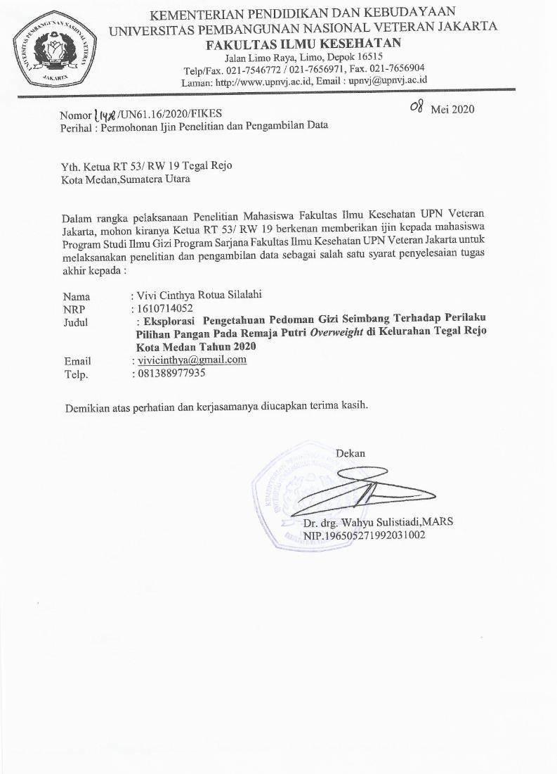
(Lanjutan)

